Министерство науки и высшего образования Российской Федерации

Федеральное государственное автономное образовательное учреждение
высшего образования «Уральский федеральный университет
имени первого Президента России Б.Н. Ельцина»

Институт радиоэлектроники и информационных технологий - РТФ
Центр ускоренного обучения

Отчет по лабораторной работе № 4
« Приобретение навыков обработки строковых данных»

Старший преподаватель: Чагаева О.Л.
Студент гр. РИЗ-320916у Зотов Д.Н.

Екатеринбург 2026
Цель
Приобретение навыков обработки строковых данных.

Основная часть
- Познакомиться с библиотечными функциями работы со строками.
Написать программу, которая использует эти функции (для работы с ними подключить файл string.h):
- strlen() – определение длинны строки
- strcat() – конкатенация (суммирование строк);
- streply() – копирование строк;
- strcmp() – сравнение строк;
Рис. 1 Блок схема программы
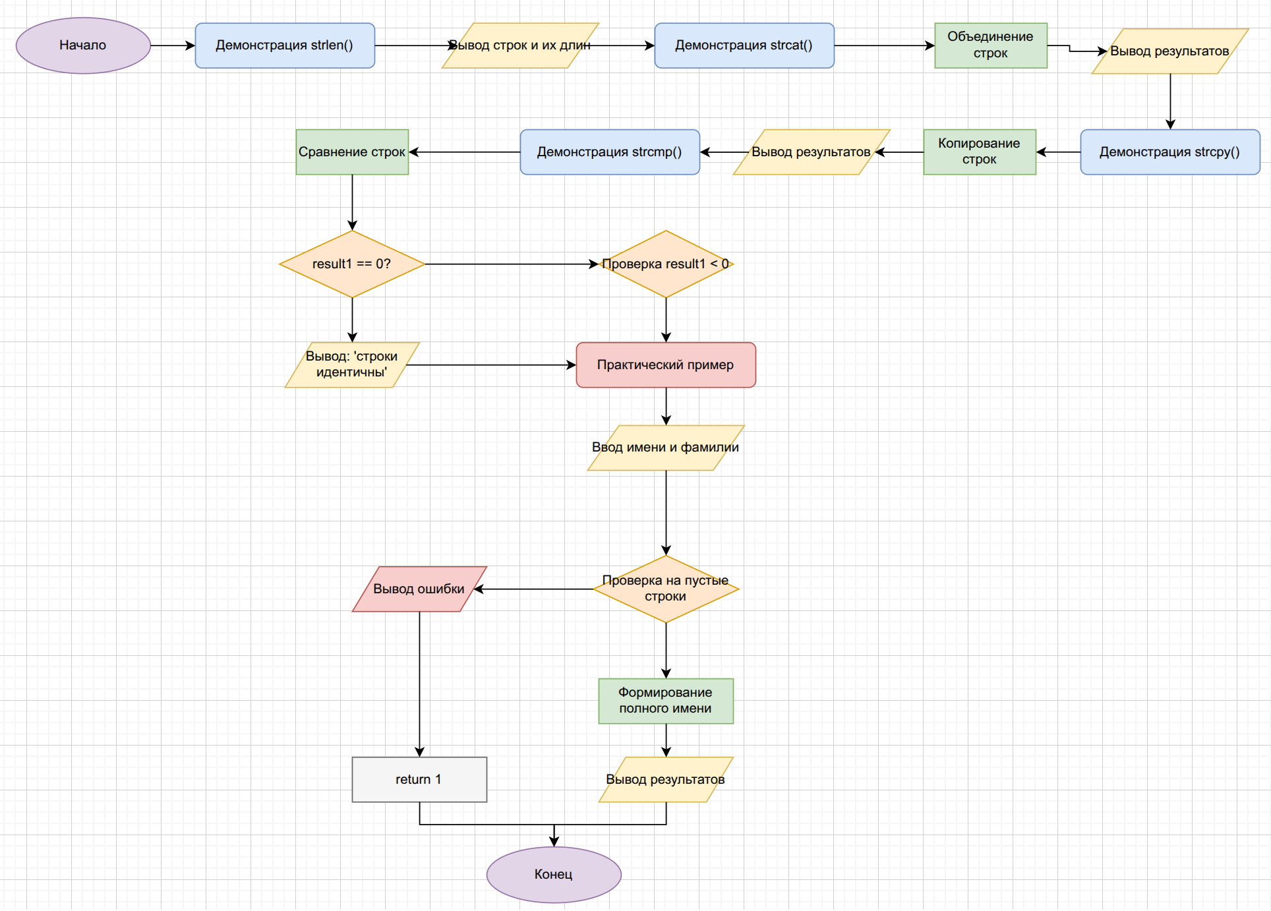
Листинг кода программы задания 1:
#include <iostream>
#include <string.h> // Для работы с C-строками

using namespace std;

int main() {
// Демонстрация функции strlen() - определение длины строки
cout << "=== Демонстрация strlen() ===" << endl;
char str1[] = "Привет, мир!";
char str2[] = "C++ programming";

cout << "Строка 1: \"" << str1 << "\"" << endl;
cout << "Длина строки 1: " << strlen(str1) << " символов" << endl;
cout << "Строка 2: \"" << str2 << "\"" << endl;
cout << "Длина строки 2: " << strlen(str2) << " символов" << endl;
cout << endl;

// Демонстрация функции strcat() - конкатенация (объединение) строк
cout << "=== Демонстрация strcat() ===" << endl;
char buffer1[100] = "Hello";
char buffer2[100] = "Привет";
char append1[] = " World!";
char append2[] = ", мир!";

cout << "Исходный buffer1: \"" << buffer1 << "\"" << endl;
cout << "Добавляем: \"" << append1 << "\"" << endl;
strcat(buffer1, append1);
cout << "Результат: \"" << buffer1 << "\"" << endl;

cout << "\nИсходный buffer2: \"" << buffer2 << "\"" << endl;
cout << "Добавляем: \"" << append2 << "\"" << endl;
strcat(buffer2, append2);
cout << "Результат: \"" << buffer2 << "\"" << endl;
cout << endl;

// Демонстрация функции strcpy() - копирование строк
cout << "=== Демонстрация strcpy() ===" << endl;
char source[] = "Исходная строка для копирования";
char destination[50];

cout << "Исходная строка: \"" << source << "\"" << endl;
strcpy(destination, source);
cout << "Скопированная строка: \"" << destination << "\"" << endl;

// Копирование с перезаписью
char another_source[] = "Новая строка";
cout << "\nКопируем другую строку: \"" << another_source << "\"" << endl;
strcpy(destination, another_source);
cout << "Результат в destination: \"" << destination << "\"" << endl;
cout << endl;

// Демонстрация функции strcmp() - сравнение строк
cout << "=== Демонстрация strcmp() ===" << endl;

// Функция strcmp() возвращает:
// 0 - если строки идентичны
// <0 - если первая строка меньше второй (по алфавиту)
// >0 - если первая строка больше второй

char s1[] = "apple";
char s2[] = "apple";
char s3[] = "apricot";
char s4[] = "Apple"; // Заглавная буква
char s5[] = "banana";

cout << "Сравнение \"" << s1 << "\" и \"" << s2 << "\": ";
int result1 = strcmp(s1, s2);
if (result1 == 0) {
cout << "строки идентичны" << endl;
} else if (result1 < 0) {
cout << "первая строка меньше" << endl;
} else {
cout << "первая строка больше" << endl;
}

cout << "Сравнение \"" << s1 << "\" и \"" << s3 << "\": ";
int result2 = strcmp(s1, s3);
if (result2 == 0) {
cout << "строки идентичны" << endl;
} else if (result2 < 0) {
cout << "\"" << s1 << "\" меньше \"" << s3 << "\" (apple < apricot)" << endl;
} else {
cout << "\"" << s1 << "\" больше \"" << s3 << "\"" << endl;
}

cout << "Сравнение \"" << s1 << "\" и \"" << s4 << "\": ";
int result3 = strcmp(s1, s4);
if (result3 == 0) {
cout << "строки идентичны" << endl;
} else if (result3 < 0) {
cout << "\"" << s1 << "\" меньше \"" << s4 << "\" (apple < Apple?)" << endl;
cout << " Примечание: strcmp учитывает регистр!" << endl;
} else {
cout << "\"" << s1 << "\" больше \"" << s4 << "\"" << endl;
}

cout << "\nСравнение \"" << s1 << "\" и \"" << s5 << "\": ";
int result4 = strcmp(s1, s5);
if (result4 == 0) {
cout << "строки идентичны" << endl;
} else if (result4 < 0) {
cout << "\"" << s1 << "\" меньше \"" << s5 << "\" (apple < banana)" << endl;
} else {
cout << "\"" << s1 << "\" больше \"" << s5 << "\"" << endl;
}
cout << endl;

// Практический пример: использование всех функций вместе
cout << "=== Практический пример ===" << endl;

char firstName[50], lastName[50], fullName[100], copyName[100];

cout << "Введите имя: ";
cin.getline(firstName, 50);

cout << "Введите фамилию: ";
cin.getline(lastName, 50);

// Используем strlen() для проверки ввода
if (strlen(firstName) == 0 || strlen(lastName) == 0) {
cout << "Ошибка: имя или фамилия не могут быть пустыми!" << endl;
return 1;
}

// Используем strcpy() для инициализации
strcpy(fullName, firstName);

// Используем strcat() для объединения
strcat(fullName, " ");
strcat(fullName, lastName);

// Используем strcpy() для копирования
strcpy(copyName, fullName);

cout << "Полное имя: \"" << fullName << "\"" << endl;
cout << "Копия имени: \"" << copyName << "\"" << endl;

// Используем strcmp() для сравнения
if (strcmp(fullName, copyName) == 0) {
cout << "Копирование выполнено успешно!" << endl;
} else {
cout << "Ошибка при копировании!" << endl;
}

cout << "\nДлина полного имени: " << strlen(fullName) << " символов" << endl;

return 0;
}

- Написать свои варианты функций:
- определения длины строки (выполнить работу тремя способами);
- копирования строк;
- сравнения строк;
- конкатенации строк .
Структура программ следующая: функция main() объявляет строки и вызывает другую функцию, которая и выполняет работу с переданными ей параметрами :
#incIude <iostrean.h>
void main(void)
{
char str1[ ]=”qwerty“, str[ ]=”1234567890”;
int dlina1 (char*);
int dlina2 (char*);
int dlina3 (char*);
void kopir (char*, char*);
void sravn (char*, char*) ;
void konkat (char*, char*) ;
// использование функций длины строки
cout<<"длина str1 = "<<dlina1(str1)<<", str2 = "; cout<<dlina1(str2)<<endl;
cout<<"длина str1 = "<<dlina2(str1)<<", str2 = "; cout<<dlina2(str2)<<endl;
cout<<"длина str1 = "<<dlina3(str1)<<", str2 = ";
cout<<dlina3(str2)<<endl;
cout<<"после обмена 1: a= "<< a << ", b= "<< b <<endl;
//вызов kopir(char*,char*);
cout<<"результат копирования:str1= "<< str1;
cout<<" , str2="<< str2 << endl;
//вызов koncat(char*, char*);
cout<<"результат сцепления:str1= "<< str1;
cout<<" , str2="<< str2 << endl;
}

Рис. 2 Блок схема программы
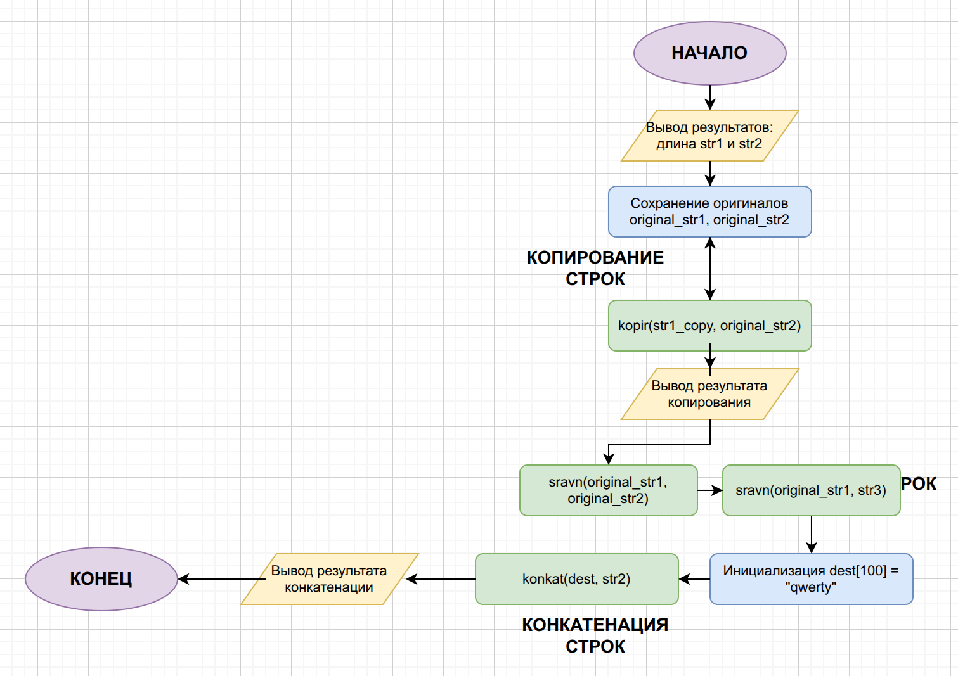
Листинг кода программы задания 2:
#include <iostream.h>

// Прототипы функций для определения длины строки (3 способа)
int dlina1(char* str); // С использованием индексации
int dlina2(char* str); // С использованием указателей
int dlina3(char* str); // Рекурсивный метод

// Прототипы остальных функций
void kopir(char* dest, char* src); // Копирование строк
void sravn(char* str1, char* str2); // Сравнение строк
void konkat(char* dest, char* src); // Конкатенация строк

// Способ 1: Определение длины строки с использованием индексации
int dlina1(char* str)
{
int length = 0;
for(int i = 0; str[i] != '\0'; i++)
{
length++;
}
return length;
}

// Способ 2: Определение длины строки с использованием указателей
int dlina2(char* str)
{
char* ptr = str;
while(*ptr != '\0')
{
ptr++;
}
return ptr - str; // Разница указателей дает длину
}

// Способ 3: Рекурсивное определение длины строки
int dlina3(char* str)
{
if(*str == '\0')
return 0;
return 1 + dlina3(str + 1);
}

// Функция копирования строк
void kopir(char* dest, char* src)
{
int i = 0;
// Копируем каждый символ до конца строки
while(src[i] != '\0')
{
dest[i] = src[i];
i++;
}
dest[i] = '\0'; // Добавляем завершающий нуль
}

// Функция сравнения строк
void sravn(char* str1, char* str2)
{
int i = 0;

// Сравниваем символы до конца хотя бы одной строки
while(str1[i] != '\0' && str2[i] != '\0')
{
if(str1[i] < str2[i])
{
cout << "Первая строка меньше второй" << endl;
return;
}
else if(str1[i] > str2[i])
{
cout << "Первая строка больше второй" << endl;
return;
}
i++;
}

// Проверяем, достигли ли конца обеих строк
if(str1[i] == '\0' && str2[i] == '\0')
{
cout << "Строки идентичны" << endl;
}
else if(str1[i] == '\0')
{
cout << "Первая строка меньше второй (короче)" << endl;
}
else
{
cout << "Первая строка больше второй (длиннее)" << endl;
}
}

// Функция конкатенации строк
void konkat(char* dest, char* src)
{
// Сначала находим конец строки dest
int dest_len = 0;
while(dest[dest_len] != '\0')
{
dest_len++;
}

// Затем добавляем символы из src в конец dest
int i = 0;
while(src[i] != '\0')
{
dest[dest_len + i] = src[i];
i++;
}

// Добавляем завершающий нуль
dest[dest_len + i] = '\0';
}

void main(void)
{
// Объявление и инициализация строк
char str1[] = "qwerty";
char str2[] = "1234567890";
char str1_copy[50]; // Дополнительный буфер для копирования
char str1_concat[100]; // Дополнительный буфер для конкатенации

cout << "=== Демонстрация функций определения длины строки ===" << endl;
cout << "Исходные строки: str1 = \"" << str1 << "\", str2 = \"" << str2 << "\"" << endl;

// Использование функций длины строки
cout << "длина str1 (способ 1) = " << dlina1(str1) << ", str2 = " << dlina1(str2) << endl;
cout << "длина str1 (способ 2) = " << dlina2(str1) << ", str2 = " << dlina2(str2) << endl;
cout << "длина str1 (способ 3) = " << dlina3(str1) << ", str2 = " << dlina3(str2) << endl;
cout << endl;

// Демонстрация копирования строк
cout << "=== Демонстрация копирования строк ===" << endl;
// Сохраняем оригинал для демонстрации
char original_str1[] = "qwerty";
char original_str2[] = "1234567890";

cout << "До копирования: str1 = \"" << original_str1 << "\", str2 = \"" << original_str2 << "\"" << endl;

// Копируем str2 в str1_copy
kopir(str1_copy, original_str2);
cout << "После копирования str2 в str1_copy: str1_copy = \"" << str1_copy << "\"" << endl;
cout << endl;

// Демонстрация сравнения строк
cout << "=== Демонстрация сравнения строк ===" << endl;
cout << "Сравниваем str1 и str2: ";
sravn(original_str1, original_str2);

char str3[] = "qwerty";
cout << "Сравниваем str1 и str3 (одинаковые строки): ";
sravn(original_str1, str3);
cout << endl;

// Демонстрация конкатенации строк
cout << "=== Демонстрация конкатенации строк ===" << endl;
// Инициализируем буфер для конкатенации
char dest[100] = "qwerty";
cout << "До конкатенации: dest = \"" << dest << "\", src = \"" << str2 << "\"" << endl;

konkat(dest, str2);
cout << "После конкатенации: dest = \"" << dest << "\"" << endl;
}
- Переписать функции так, чтобы они использовали динамическую память при задании строк:
#incIude <iostrean.h>
#incIude <alloc.h>
void main(void)
{
char *str1, *str2;
str1=(char*)malloc(100);
str2=(char*)malloc(100;
......
free(str1);
free(str2);
int dlina2 (char*);
}
Рис. 3 Блок схема программы
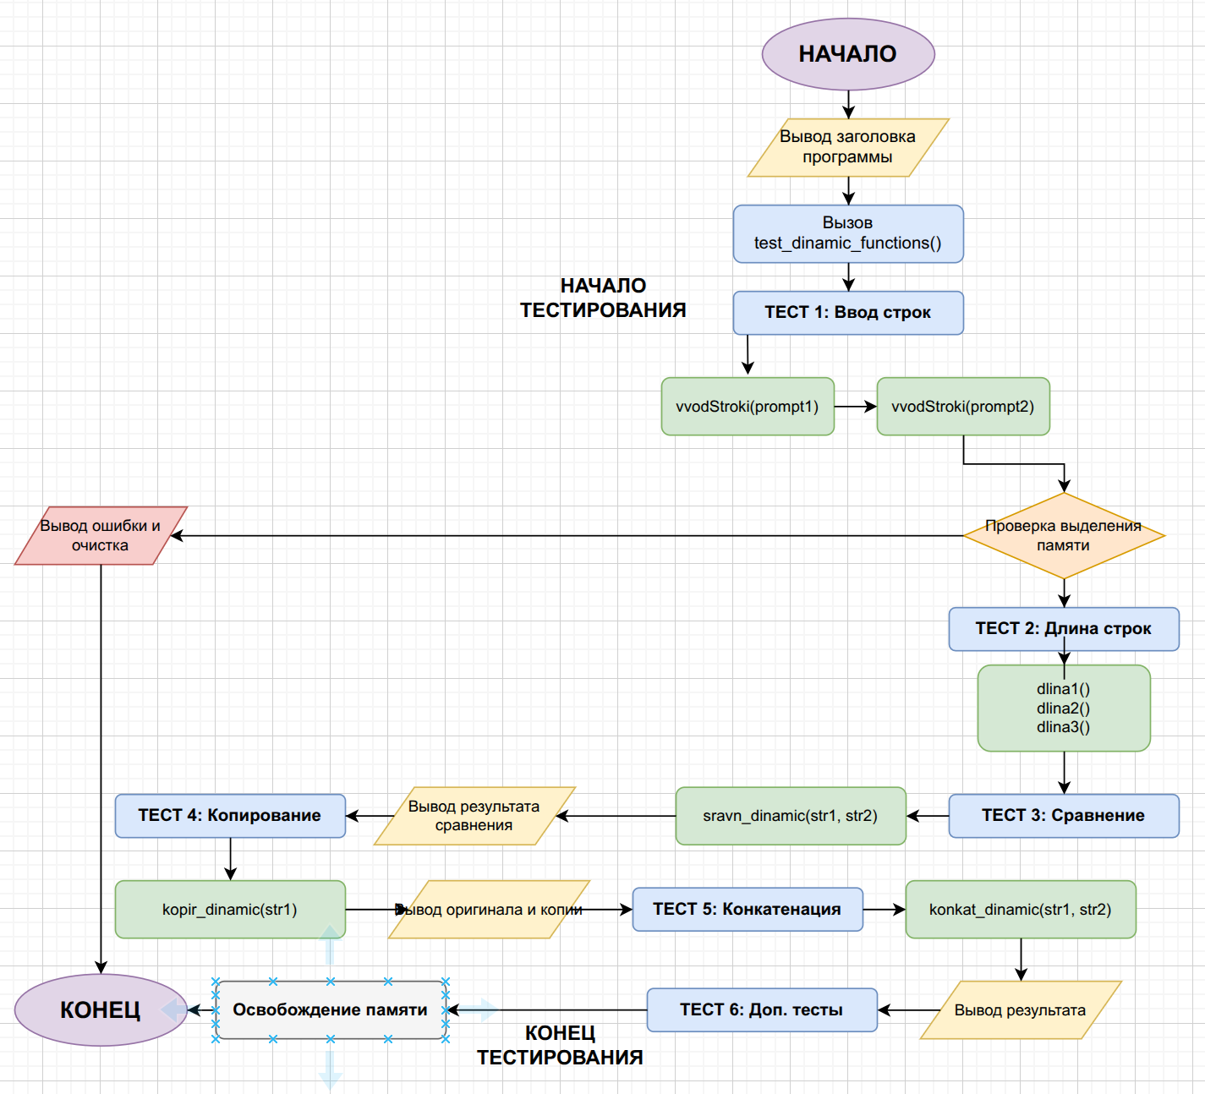
Листинг кода программы задания 3:
#include <iostream.h>
#include <alloc.h>
#include <string.h>

// Функций с динамическим выделением памяти
char* vvodStroki(const char* prompt); // Ввод строки с динамическим выделением
char* kopir_dinamic(char* src); // Копирование строки в новую память
char* konkat_dinamic(char* str1, char* str2); //Конкатенация с созданием новой строки
int sravn_dinamic(char* str1, char* str2); // Сравнение строк (возвращает результат)
void test_dinamic_functions(); // Тестовая функция

// Ввод строки с динамическим выделением памяти
char* vvodStroki(const char* prompt)
{
char buffer[256]; // Временный буфер для ввода
cout << prompt;
cin >> buffer;

// Выделяем память точно под размер введенной строки (+1 для '\0')
char* str = (char*)malloc(strlen(buffer) + 1);

if(str != NULL)
{
strcpy(str, buffer); // Копируем из временного буфера
}

return str;
}

// Копирование строки с выделением новой памяти
char* kopir_dinamic(char* src)
{
if(src == NULL) return NULL;

// Выделяем память под копию
int len = dlina1(src);
char* dest = (char*)malloc(len + 1);

if(dest != NULL)
{
// Копируем символы
for(int i = 0; i <= len; i++)
{
dest[i] = src[i];
}
}

return dest;
}

// Конкатенация с созданием новой строки
char* konkat_dinamic(char* str1, char* str2)
{
if(str1 == NULL || str2 == NULL) return NULL;

// Вычисляем общую длину
int len1 = dlina1(str1);
int len2 = dlina1(str2);

// Выделяем память под результат
char* result = (char*)malloc(len1 + len2 + 1);

if(result != NULL)
{
// Копируем первую строку
for(int i = 0; i < len1; i++)
{
result[i] = str1[i];
}

// Добавляем вторую строку
for(int i = 0; i < len2; i++)
{
result[len1 + i] = str2[i];
}

// Добавляем завершающий нуль
result[len1 + len2] = '\0';
}

return result;
}

// Сравнение строк (возвращает результат)
int sravn_dinamic(char* str1, char* str2)
{
if(str1 == NULL || str2 == NULL) return 0;

int i = 0;

// Сравниваем символы
while(str1[i] != '\0' && str2[i] != '\0')
{
if(str1[i] < str2[i]) return -1;
if(str1[i] > str2[i]) return 1;
i++;
}

// Проверяем длину строк
if(str1[i] == '\0' && str2[i] == '\0') return 0;
if(str1[i] == '\0') return -1;
return 1;
}

// Тестовая функция для демонстрации работы
void test_dinamic_functions()
{
cout << "\n=== ТЕСТИРОВАНИЕ ДИНАМИЧЕСКИХ ФУНКЦИЙ ===\n" << endl;

// 1. Ввод строк с динамическим выделением
cout << "--- Тест 1: Ввод строк ---" << endl;
char* str1 = vvodStroki("Введите первую строку: ");
char* str2 = vvodStroki("Введите вторую строку: ");

if(str1 == NULL || str2 == NULL)
{
cout << "Ошибка выделения памяти!" << endl;
if(str1) free(str1);
if(str2) free(str2);
return;
}

cout << "Введенные строки: \"" << str1 << "\" и \"" << str2 << "\"" << endl;

// 3. Сравнение строк
cout << "\n--- Тест 3: Сравнение строк ---" << endl;
int cmp_result = sravn_dinamic(str1, str2);
cout << "Результат сравнения: ";
if(cmp_result == 0) cout << "строки идентичны";
else if(cmp_result < 0) cout << "первая строка меньше второй";
else cout << "первая строка больше второй";
cout << endl;

// 4. Копирование строки
cout << "\n--- Тест 4: Копирование строки ---" << endl;
char* str1_copy = kopir_dinamic(str1);
if(str1_copy != NULL)
{
cout << "Оригинал: \"" << str1 << "\"" << endl;
cout << "Копия: \"" << str1_copy << "\"" << endl;
cout << "Сравнение: ";
if(sravn_dinamic(str1, str1_copy) == 0)
cout << "копирование успешно";
else
cout << "ошибка копирования";
cout << endl;
}

// 5. Конкатенация строк
cout << "\n--- Тест 5: Конкатенация строк ---" << endl;
char* concat_result = konkat_dinamic(str1, str2);
if(concat_result != NULL)
{
cout << "Строка 1: \"" << str1 << "\"" << endl;
cout << "Строка 2: \"" << str2 << "\"" << endl;
cout << "Результат: \"" << concat_result << "\"" << endl;
}

// 6. Дополнительный тест: конкатенация с пустой строкой
cout << "\n--- Тест 6: Конкатенация с пустой строкой ---" << endl;
char* empty = kopir_dinamic("");
char* test_concat = konkat_dinamic(str1, empty);
if(test_concat != NULL)
{
cout << "Строка + пустая: \"" << test_concat << "\"" << endl;
free(test_concat);
}

// 7. Освобождение всей выделенной памяти
cout << "\n--- Очистка памяти ---" << endl;
free(str1);
free(str2);
free(str1_copy);
free(concat_result);
free(empty);
cout << "Вся динамическая память освобождена!" << endl;

cout << "\n=== ТЕСТИРОВАНИЕ ЗАВЕРШЕНО ===\n" << endl;
}

// Главная функция
void main(void)
{
cout << "ПРОГРАММА РАБОТЫ С ДИНАМИЧЕСКИМИ СТРОКАМИ" << endl;
cout << "==========================================" << endl;

// Запуск тестирования
test_dinamic_functions();
}

- Изменить программу так, чтобы вместо malloc() использовалась функция calloc(). В чем сходство и различие этих функций?
Рис. 4 Блок схема программы задания 4
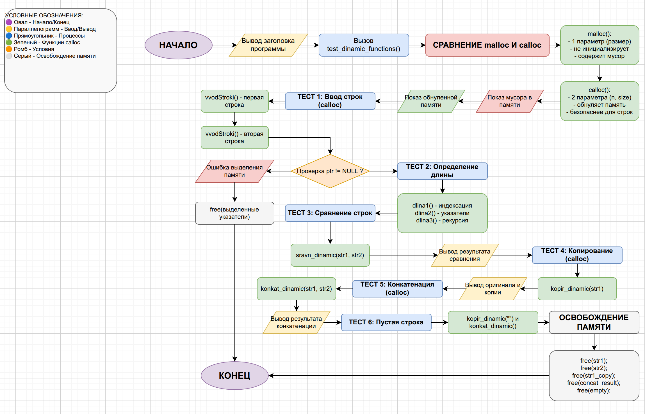
Листинг кода программы задания 4:
#include <iostream.h>
#include <alloc.h>
#include <string.h>

// Функции с динамическим выделением памяти (используя calloc)
char* vvodStroki(const char* prompt); // Ввод строки с динамическим выделением
char* kopir_dinamic(char* src); // Копирование строки в новую память
char* konkat_dinamic(char* str1, char* str2); //Конкатенация с созданием новой строки
int sravn_dinamic(char* str1, char* str2); // Сравнение строк (возвращает результат)
void test_dinamic_functions(); // Тестовая функция

// Ввод строки с динамическим выделением памяти через calloc
char* vvodStroki(const char* prompt)
{
char buffer[256]; // Временный буфер для ввода
cout << prompt;
cin >> buffer;

// Выделяем память через calloc (инициализируется нулями)
char* str = (char*)calloc(strlen(buffer) + 1, sizeof(char));

if(str != NULL)
{
strcpy(str, buffer); // Копируем из временного буфера
}

return str;
}

// Копирование строки с выделением новой памяти через calloc
char* kopir_dinamic(char* src)
{
if(src == NULL) return NULL;

// Выделяем память через calloc
char* dest = (char*)calloc(strlen(src) + 1, sizeof(char));

if(dest != NULL)
{
// Копируем символы
for(int i = 0; i <= strlen(src); i++)
{
dest[i] = src[i];
}
// '\0' уже установлен calloc (инициализация нулями)
}

return dest;
}

// Конкатенация с созданием новой строки через calloc
char* konkat_dinamic(char* str1, char* str2)
{
if(str1 == NULL || str2 == NULL) return NULL;

// Выделяем память через calloc
char* result = (char*)calloc(strlen(str1) + strlen(str2) + 1, sizeof(char));

if(result != NULL)
{
// Копируем первую строку
for(int i = 0; i < strlen(str1); i++)
{
result[i] = str1[i];
}

// Добавляем вторую строку
for(int i = 0; i < strlen(str2); i++)
{
result[strlen(str1) + i] = str2[i];
}
// '\0' уже установлен calloc
}

return result;
}

// Сравнение строк (возвращает результат)
int sravn_dinamic(char* str1, char* str2)
{
if(str1 == NULL || str2 == NULL) return 0;

int i = 0;

// Сравниваем символы
while(str1[i] != '\0' && str2[i] != '\0')
{
if(str1[i] < str2[i]) return -1;
if(str1[i] > str2[i]) return 1;
i++;
}

// Проверяем длину строк
if(str1[i] == '\0' && str2[i] == '\0') return 0;
if(str1[i] == '\0') return -1;
return 1;
}

// Тестовая функция для демонстрации работы
void test_dinamic_functions()
{
cout << "\n=== ТЕСТИРОВАНИЕ ДИНАМИЧЕСКИХ ФУНКЦИЙ (с calloc) ===\n" << endl;

// 1. Ввод строк с динамическим выделением
cout << "--- Тест 1: Ввод строк (calloc) ---" << endl;
char* str1 = vvodStroki("Введите первую строку: ");
char* str2 = vvodStroki("Введите вторую строку: ");

if(str1 == NULL || str2 == NULL)
{
cout << "Ошибка выделения памяти!" << endl;
if(str1) free(str1);
if(str2) free(str2);
return;
}

cout << "Введенные строки: \"" << str1 << "\" и \"" << str2 << "\"" << endl;

// 2. Сравнение строк
cout << "\n--- Тест 2: Сравнение строк ---" << endl;
int cmp_result = sravn_dinamic(str1, str2);
cout << "Результат сравнения: ";
if(cmp_result == 0) cout << "строки идентичны";
else if(cmp_result < 0) cout << "первая строка меньше второй";
else cout << "первая строка больше второй";
cout << endl;

// 3. Копирование строки
cout << "\n--- Тест 3: Копирование строки (calloc) ---" << endl;
char* str1_copy = kopir_dinamic(str1);
if(str1_copy != NULL)
{
cout << "Оригинал: \"" << str1 << "\"" << endl;
cout << "Копия: \"" << str1_copy << "\"" << endl;
cout << "Сравнение: ";
if(sravn_dinamic(str1, str1_copy) == 0)
cout << "копирование успешно";
else
cout << "ошибка копирования";
cout << endl;
}

// 4. Конкатенация строк
cout << "\n--- Тест 4: Конкатенация строк (calloc) ---" << endl;
char* concat_result = konkat_dinamic(str1, str2);
if(concat_result != NULL)
{
cout << "Строка 1: \"" << str1 << "\"" << endl;
cout << "Строка 2: \"" << str2 << "\"" << endl;
cout << "Результат: \"" << concat_result << "\"" << endl;
}

// 5. Дополнительный тест: конкатенация с пустой строкой
cout << "\n--- Тест 5: Конкатенация с пустой строкой ---" << endl;
char* empty = kopir_dinamic("");
char* test_concat = konkat_dinamic(str1, empty);
if(test_concat != NULL)
{
cout << "Строка + пустая: \"" << test_concat << "\"" << endl;
free(test_concat);
}

// 6. Освобождение всей выделенной памяти
cout << "\n--- Очистка памяти ---" << endl;
free(str1);
free(str2);
free(str1_copy);
free(concat_result);
free(empty);
cout << "Вся динамическая память освобождена!" << endl;

cout << "\n=== ТЕСТИРОВАНИЕ ЗАВЕРШЕНО ===\n" << endl;
}

// Главная функция
void main(void)
{
cout << "ПРОГРАММА РАБОТЫ С ДИНАМИЧЕСКИМИ СТРОКАМИ (использование calloc)" << endl;
cout << "==================================================================" << endl;

// Запуск тестирования
test_dinamic_functions();
}

- В следующей программе организовать массив строк. Применить функции, написанные в предыдущем пункте к строкам, составляющим этот массив.
Рис. 5 Блок схема программы задания 5
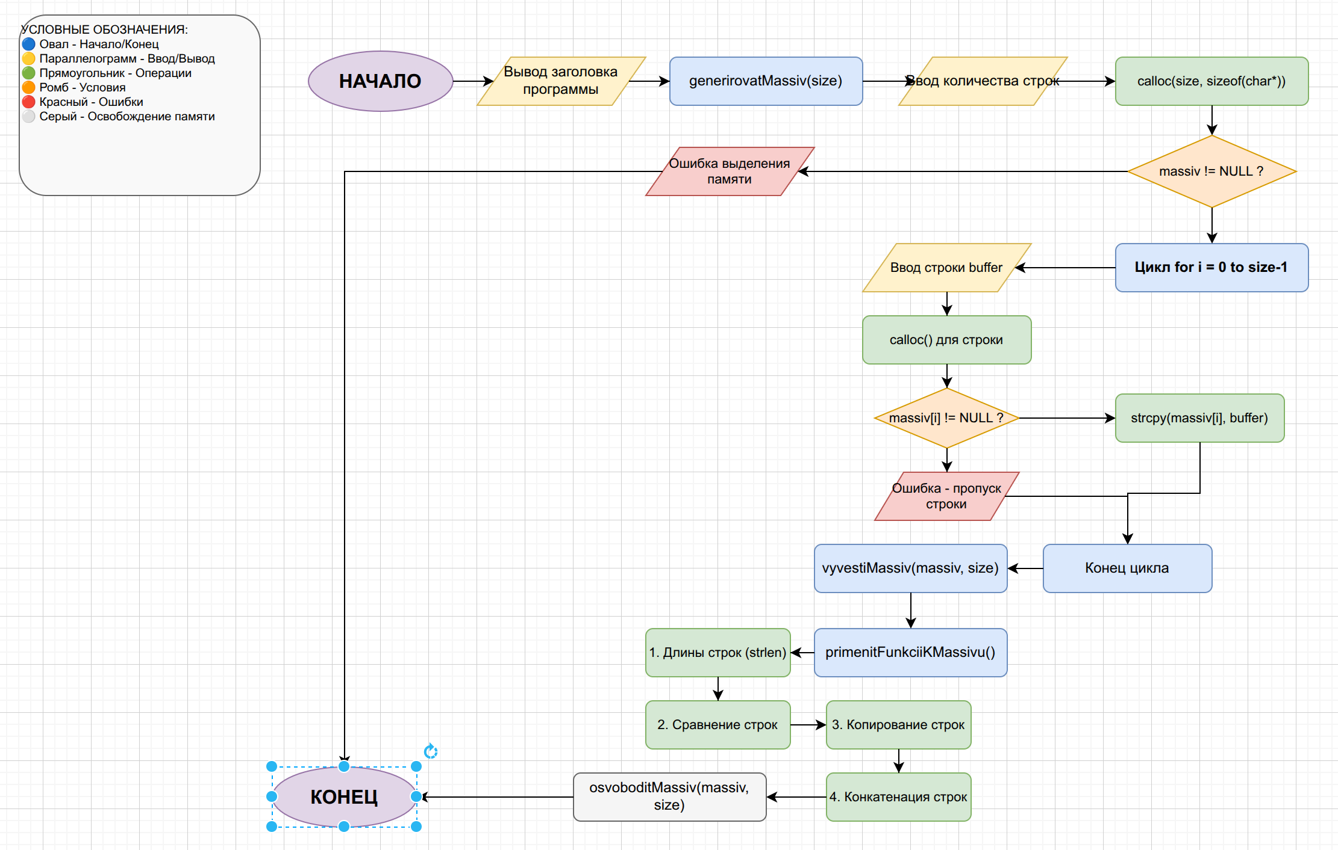
Листинг кода программы задания 5:
#include <iostream.h>
#include <alloc.h>
#include <string.h>
#include <stdlib.h>

// Функции с динамическим выделением памяти (используя calloc)
char* vvodStroki(const char* prompt); // Ввод строки с динамическим выделением
char* kopir_dinamic(char* src); // Копирование строки в новую память
char* konkat_dinamic(char* str1, char* str2); // Конкатенация с созданием новой строки
int sravn_dinamic(char* str1, char* str2); // Сравнение строк (возвращает результат)

// Новые функции для работы с массивом строк
char** generirovatMassiv(int& size); // Генерация массива строк
void vyvestiMassiv(char** massiv, int size); // Вывод массива строк
void primenitFunkciiKMassivu(char** massiv, int size); // Применение функций к массиву
void osvoboditMassiv(char** massiv, int size); // Освобождение памяти массива

// Ввод строки с динамическим выделением памяти через calloc
char* vvodStroki(const char* prompt)
{
char buffer[256];
cout << prompt;
cin >> buffer;

char* str = (char*)calloc(strlen(buffer) + 1, sizeof(char));

if(str != NULL)
{
strcpy(str, buffer);
}

return str;
}

// Копирование строки с выделением новой памяти через calloc
char* kopir_dinamic(char* src)
{
if(src == NULL) return NULL;

char* dest = (char*)calloc(strlen(src) + 1, sizeof(char));

if(dest != NULL)
{
for(int i = 0; i <= strlen(src); i++)
{
dest[i] = src[i];
}
}

return dest;
}

// Конкатенация с созданием новой строки через calloc
char* konkat_dinamic(char* str1, char* str2)
{
if(str1 == NULL || str2 == NULL) return NULL;

char* result = (char*)calloc(strlen(str1) + strlen(str2) + 1, sizeof(char));

if(result != NULL)
{
for(int i = 0; i < strlen(str1); i++)
{
result[i] = str1[i];
}

for(int i = 0; i < strlen(str2); i++)
{
result[strlen(str1) + i] = str2[i];
}
}

return result;
}

// Сравнение строк (возвращает результат)
int sravn_dinamic(char* str1, char* str2)
{
if(str1 == NULL || str2 == NULL) return 0;

int i = 0;

while(str1[i] != '\0' && str2[i] != '\0')
{
if(str1[i] < str2[i]) return -1;
if(str1[i] > str2[i]) return 1;
i++;
}

if(str1[i] == '\0' && str2[i] == '\0') return 0;
if(str1[i] == '\0') return -1;
return 1;
}

// Генерация массива строк
char** generirovatMassiv(int& size)
{
cout << "Введите количество строк в массиве: ";
cin >> size;

// Выделяем память под массив указателей
char** massiv = (char**)calloc(size, sizeof(char*));

if(massiv == NULL)
{
cout << "Ошибка выделения памяти для массива!" << endl;
return NULL;
}

cout << "\n--- Ввод элементов массива ---" << endl;
for(int i = 0; i < size; i++)
{
cout << "Строка " << i + 1 << ": ";
char buffer[256];
cin >> buffer;

massiv[i] = (char*)calloc(strlen(buffer) + 1, sizeof(char));
if(massiv[i] != NULL)
{
strcpy(massiv[i], buffer);
}
}

return massiv;
}

// Вывод массива строк
void vyvestiMassiv(char** massiv, int size)
{
cout << "\n--- Содержимое массива ---" << endl;
for(int i = 0; i < size; i++)
{
cout << "massiv[" << i << "] = \"" << massiv[i] << "\" (длина: " << strlen(massiv[i]) << ")" << endl;
}
}

// Применение функций к массиву строк
void primenitFunkciiKMassivu(char** massiv, int size)
{
if(size < 2)
{
cout << "\nДля сравнения нужно минимум 2 строки!" << endl;
return;
}

cout << "\n=== ПРИМЕНЕНИЕ ФУНКЦИЙ К МАССИВУ СТРОК ===\n" << endl;

// 1. Длина каждой строки (используем strlen)
cout << "--- Длины строк ---" << endl;
for(int i = 0; i < size; i++)
{
cout << "Строка " << i << ": " << strlen(massiv[i]) << " символов" << endl;
}

// 2. Сравнение первой строки с остальными
cout << "\n--- Сравнение первой строки с остальными ---" << endl;
for(int i = 1; i < size; i++)
{
int result = sravn_dinamic(massiv[0], massiv[i]);
cout << "Сравнение massiv[0] с massiv[" << i << "]: ";
if(result == 0) cout << "строки идентичны";
else if(result < 0) cout << "первая меньше";
else cout << "первая больше";
cout << endl;
}

// 3. Копирование строк
cout << "\n--- Копирование строк ---" << endl;
for(int i = 0; i < size && i < 3; i++) // Копируем первые 3 строки (для примера)
{
char* copy = kopir_dinamic(massiv[i]);
if(copy != NULL)
{
cout << "Оригинал massiv[" << i << "]: \"" << massiv[i] << "\"" << endl;
cout << "Копия: \"" << copy << "\"" << endl;
cout << "Сравнение: " << (sravn_dinamic(massiv[i], copy) == 0 ? "успешно" : "ошибка") << endl;
cout << endl;
free(copy);
}
}

// 4. Конкатенация строк
cout << "--- Конкатенация соседних строк ---" << endl;
for(int i = 0; i < size - 1; i++)
{
char* concat = konkat_dinamic(massiv[i], massiv[i + 1]);
if(concat != NULL)
{
cout << "massiv[" << i << "] + massiv[" << i + 1 << "] = \"" << concat << "\"" << endl;
free(concat);
}
}
}

// Освобождение памяти массива
void osvoboditMassiv(char** massiv, int size)
{
for(int i = 0; i < size; i++)
{
if(massiv[i] != NULL)
{
free(massiv[i]);
}
}
free(massiv);
cout << "\nПамять массива освобождена!" << endl;
}

// Главная функция
void main(void)
{
cout << "РАБОТА С МАССИВОМ СТРОК" << endl;
cout << "=======================" << endl;

int size = 0;
char** massiv = generirovatMassiv(size);

if(massiv != NULL && size > 0)
{
vyvestiMassiv(massiv, size);
primenitFunkciiKMassivu(massiv, size);
osvoboditMassiv(massiv, size);
}

cout << "\nРабота программы завершена!" << endl;
}

Вывод
Научился использовать и писать базовые операции со строками.

